Міністерство освіти і науки України
Сумський державний університет

До друку та в світ
дозволяю на підставі
"Єдиних правил",
п.2.6.14
Заступник першого проректора –
начальник організаційно-
методичного управління В.Б. Юскаєв

2913 МЕТОДИЧНІ ВКАЗІВКИ
до виконання практичної роботи
«Амплітудно-частотні і фазочастотні
характеристики електричних кіл»
з дисципліни "Моделювання в електроніці"
для студентів спеціальностей:
8.090803 "Електронні системи",
8.090802 "Електронні прилади та пристрої",
8.090804 "Фізична та біомедична електроніка"
усіх форм навчання

Усі цитати, цифровий та
фактичний матеріал,
бібліографічні
відомості перевірені,
запис одиниць
відповідає стандартам

Укладач І. Є. Бражник

Відповідальний за випуск О.А. Борисенко

Декан факультету електроніки
та інформаційних технологій С.І. Проценко

Суми
Видавництво СумДУ
2010
Міністерство освіти і науки України
Сумський державний університет

2913 МЕТОДИЧНІ ВКАЗІВКИ
до виконання практичної роботи
«Амплітудно-частотні і фазочастотні
характеристики електричних кіл»
з дисципліни "Моделювання в електроніці"
для студентів спеціальностей:
8.090803 "Електронні системи",
8.090802 "Електронні прилади та пристрої",
8.090804 "Фізична та біомедична електроніка"
усіх форм навчання

Суми
Видавництво СумДУ
2010

Методичні вказівки до виконання практичної роботи «Амплітудно-частотні і фазочастотні характеристики електричних кіл» з дисципліни "Моделювання в електроніці" /Укладач І. Є. Бражник. – Суми: Вид-во СумДУ, 2010. - 24 с.

Кафедра електроніки і комп’ютерної техніки
Мета роботи - дослідження частотних характеристик електричного кола. Аналіз амплітудно-частотної і фазочастотної характеристик електричних кіл із застосуванням моделюючих пакетів «Maple 7» i «Electronics Workbench».

Завдання до роботи
1 Завдання до математичного моделювання
1.1 Вивчити теоретичні питання, пов'язані з частотними характеристиками електричних ланцюгів.
1.2 Для електричного кола згідно із своїм варіантом (додаток А) скласти систему рівнянь, використовуючи метод контурних струмів або вузлових потенціалів.
1.3 Визначити операторну передавальну функцію з напруги. Записати вираз комплексної частотної характеристики електричного кола та відповідні їй амплітудно-частотну характеристику (АЧХ) і фазочастотну характеристику (ФЧХ).
1.4 Проаналізувати значення АЧХ і ФЧХ при та .
1.5 За допомогою програми Maple 7 зробити перевірку «ручних» розрахунків та побудувати графіки АЧХ і ФЧХ.
2 Завдання до моделювання електронних пристроїв у системі «Electronics Workbench»
2.1 Побудувати графіки частотних характеристик за допомогою програми комп'ютерного моделювання електронних схем «Electronics Workbench».
2.2 Порівняти отримані графіки АЧХ і ФЧХ із графіками, побудованими в Maple 7.
Основні теоретичні відомості (Ключові положення)
Важливою динамічною характеристикою ланцюга є частотні характеристики, оскільки в більшості випадків у пристроях використовуються елементи, параметри яких залежать від частоти (наприклад, індуктивності , ємності ). Тому якщо електричне коло містить реактивні елементи, то вони вносять зміни у величину амплітуди і фази прикладеного впливу при зміні його частоти.
Отже, при дії на вході величини, яка змінюється за синусоїдальним законом (або за законом косинуса) (рис. 1), на виході лінійної схеми виникнуть коливання з тією самою частотою, але будуть відрізнятися від вхідної за амплітудою і фазою (рис. 2). Для кожної частоти вхідного сигналу буде своя амплітуда і своє зрушення фаз .
Рисунок 1

Рисунок 2

Залежності між параметрами вхідного і вихідного коливань при різних частотах називаються частотними характеристиками.
Для визначення частотних властивостей електричного кола використовують комплексну передавальну функцію.
Залежність комплексної передавальної функції від частоти називається амплітудно-фазовою частотною характеристикою (АФЧХ).
Комплексна передавальна функція є відношенням вихідного сигналу до вхідного лише при зміні вхідного сигналу за гармонійним законом. Вираз для комплексної передавальної функції легко отримати з операторної передавальної функції формальною заміною в ній оператора на .
Примітка. Операторна передавальна функція зв'язує вхідну і вихідну величини ланцюга в будь-якому (перехідному і сталому) режимі за умови, що вхідна величина може змінюватися за будь-яким законом у часі. Комплексна передавальна функція визначає залежність вихідної величини від вхідної лише у сталому режимі при подачі на вхід гармонійних коливань.
Оператор у передавальній функції є комплексним числом , а в комплексній передавальній функції - уявною величиною. Таким чином, комплексна передавальна функція є окремим випадком операторної передавальної функції
Модуль комплексної передавальної функції характеризує відношення амплітуд відгуку і дії і має назву амплітудно-частотної характеристики (АЧХ).
Аргумент комплексного коефіцієнта передачі визначається різницею фаз між відгуком і дією і називається фазочастотною характеристикою (ФЧХ).
Запишемо (рис. 3) у вигляді

.

Рисунок 3
Тому для адекватного уявлення про поведінку схеми в режимі вимушених коливань досить розглянути такі частотні характеристики:
- -амплітудно-частотну характеристику, яка показує, як залежить амплітуда реакції ланцюга від частоти впливу. Визначається за формулою

(1)

і є безрозмірною при однаковій природі впливу і реакції.
- - фазочастотну характеристику (ФЧХ), яка визначає частотну залежність різниці фаз реакції і впливу. Визначається за формулою

(2)

і вимірюється в градусах або радіанах незалежно від природи впливу і реакції.
Аналіз частотних характеристик схеми з метою дослідження її динамічних властивостей називається частотним аналізом.

Методичний приклад математичних розрахунків
частотних характеристик
Поетапне виконання завдання розглянемо на прикладі розрахунку частотних характеристик електричної схеми, наведеної на рисунку 4.
Рисунок 4 – принципова схема пристрою

1 Формування системи лінійних рівнянь методом контурних струмів

(3)

2 Розрахунок передаточної функції зводиться до розв’язання системи рівнянь (3). Виключимо з цієї системи струм .
З останнього рівняння системи виражаємо значення :
.
Підставивши отриманий вираз в перше рівняння, одержимо
,
.
Знаходимо передавальну функцію, з урахуванням того, що ,
,
.

Увага! Приклад розрахунку передавальної функції з використанням методу вузлових потенціалів наведено в додатку Б.
3 Перейдемо від операторної передавальної функції до комплексної передавальної функції, замінивши на :

Виділимо з виразу дійсну і уявну частини.

,
де

.

4 Визначаємо за формулою (1) значення АЧХ:
,

.

Визначаємо за формулою (2) значення ФЧХ.

.

5 Аналізуємо значення АЧХ і ФЧХ при і .
Якщо , то
,

.

Якщо , то

,

.

6 Перевірка ручного розрахунку , і побудова графіків за допомогою програми, написаної в середовищі Maple 7.
Для опису амплітудно- і фазочастотної характеристик, як правило, використовують їх графічне подання. У декартовій системі координат по осі абсцис відкладають частоту, а по осі ординат - модуль коефіцієнта передачі (АЧХ) або різницю фаз між відгуком і дією (ФЧХ).
Далі наведена програма для розрахунку передавальної функції і побудови графіків АЧХ і ФЧХ. Вибираємо значення таблицею номіналів (додаток В) , .

> restart;
>Uvux:= i2/(C*p);
> eg1:=Ubx=i1*(R+1/(C*p))-i2/(C*p);
> eg2:=0=-i1/(C*p)+i2*(R+1/(C*p)+ 1/(C*p));
> s:=solve({eg1,eg2},{i1,i2});
> assign(s);
> W:= Uvux /Ubx;
> p:=I*w;
> W;
> AVM:=evalc(abs(W));
> Phase:=evalc(argument(W));
> C:=0.000022;
> R:=4700;
> plot(AVM,w=0..400);
> plot([Phase,Pi,-Pi,-Pi/2,Pi/2],w=0..400);

Приклад
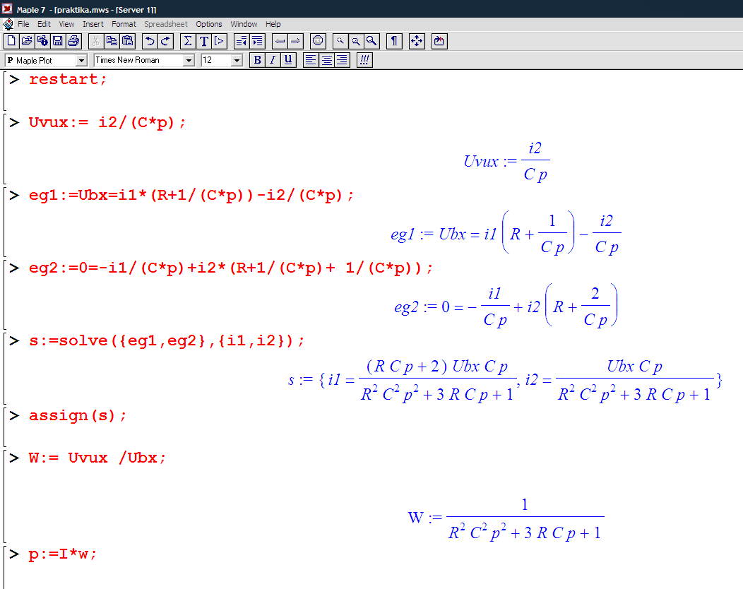
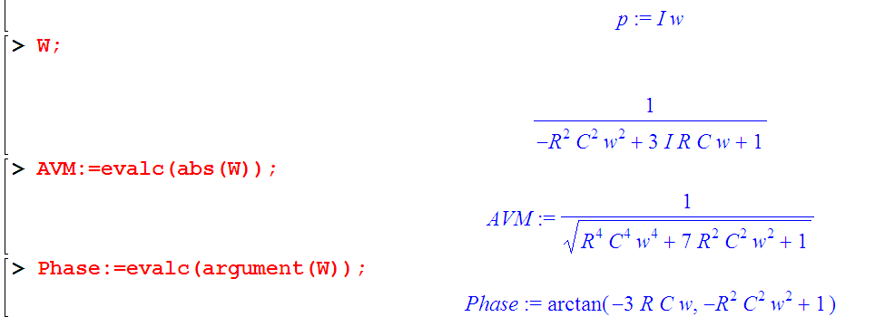
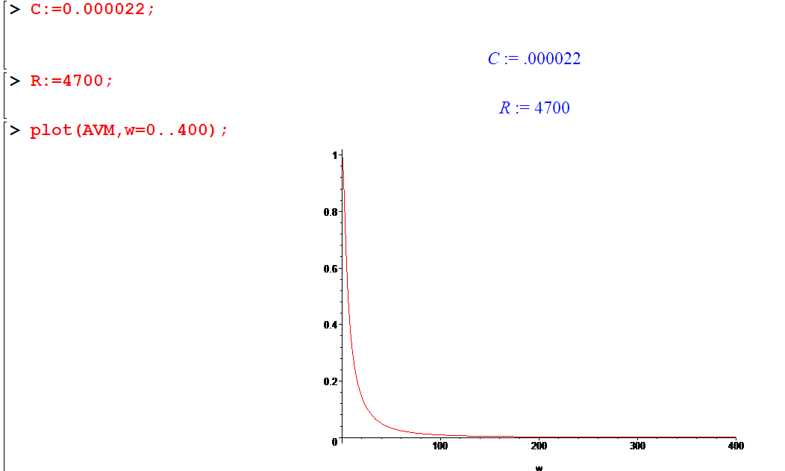
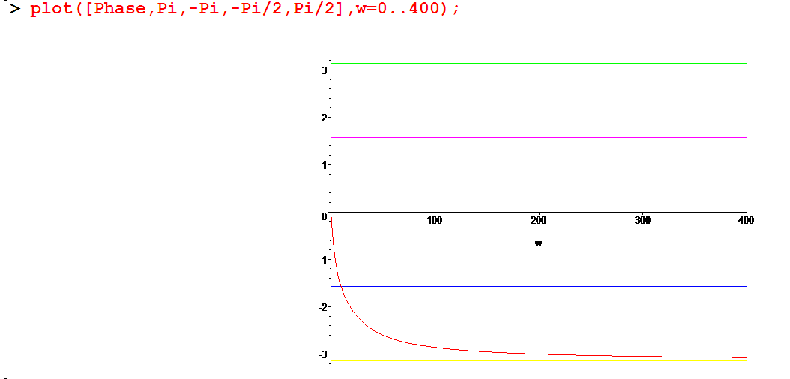

Методичні вказівки з моделюванню частотних характеристик за допомогою «Electronics Workbench»

Користуючись викладеною нижче послідовністю дій, отримати АЧХ і ФЧХ електричної схеми.
1 Завантажте програму Electronics Workbench.
2 Зберіть схему свого варіанта на екрані дисплея, встановивши на вході синусоїдальне джерело напруги.
2.2 Проставте номінали кожному елементу (такі самі, як використовувалися при побудові графіків у Maple 7).
2.3 Обов’язково встановіть елемент «Земля» у схемі.
2.4 Проставте номери вузлів (Circuit/ Schematik Options/Show nodes) (рисунок 5).
Рисунок 5 – Виведення на схемі номерів вузлів

2.5 Зібрана схема має вигляд, зображений на рис. 6.
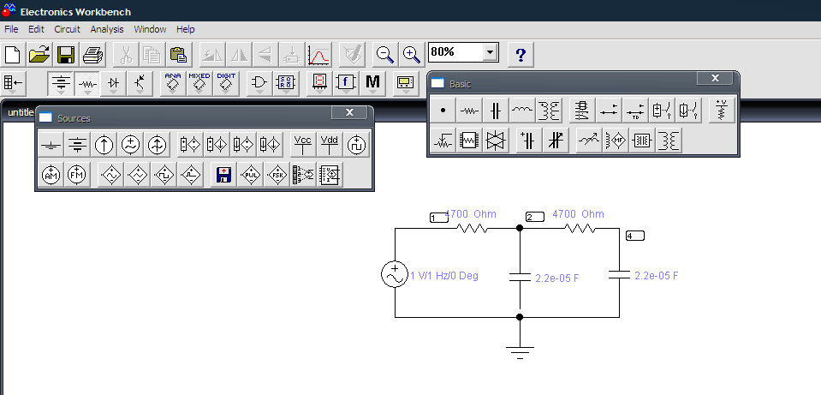
Рисунок 6 – Вигляд схеми в Electronics Workbench
3 Виберіть в розділі меню Analysis необхідний вид аналізу - AC Frequency.
3.1 У вікні, що відкрилося (рис. 7), заповніть необхідні позиції.
3.1.1 Задайте початкову і кінцеву частоти, на яких буде виконано аналіз.
3.1.2 Встановіть кількість точок від 500 до 1000 для отримання більш точного графіка.
3.1.3 Використайте тип горизонтальної осі – логарифмічний.
3.1.4 Визначте вузол, для якого проводитиметься аналіз.
Рисунок 7 – Параметри аналізу AC Frequency

3.2 Для отримання графіків АЧХ і ФЧХ натисніть кнопку Simulate.
У виведеному вікні з’являються графічні залежності амплітуди і фази від параметрів частоти (рис. 8).
4 Порівняйте їх із результатами математичного моделювання.

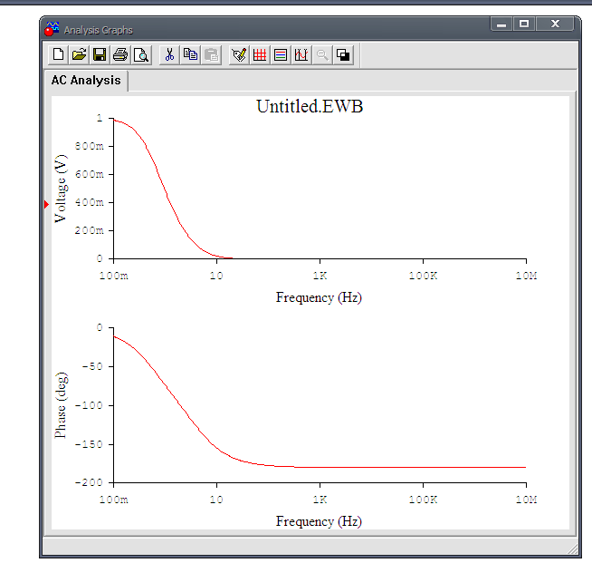
Рисунок 8 – Графіки АЧХ і ФЧХ
Контрольні запитання
1 Що називається комплексною передавальною функцією електричного кола?
2 Дайте визначення амплітудно-частотної і фазочастотної характеристик схем. Як вони пов'язані з комплексною передавальною функцією?
3 Що називається смугою пропускання?
4 Як визначити реакцію ланцюга на гармонійну дію, якщо відома комплексна передавальна функція?
Список літератури
1 Никулин Е. А. Основы теории автоматического управления. Частотные методы анализа и синтеза систем: Учебн. пособие. – СПб.: Изд-во БХВ-Петербург, 2004. – 640 с.
2 Поляков К. Ю. Теория автоматического управления для чайников. Часть1. Модели линейных объектов - Санкт-Петербург, 2008. – 139 с.
(http://kpolyakov.narod.ru/uni/teapot.htm)
3 Бобало Ю. Я. та ін. Основи теорії електронних кіл: підручник / Ю. Я. Бобало, Б. А. Мандзій, П. Г. Стахів, Л.Д. Писаренко, Ю. І. Якименко; За ред. проф. Ю. Я. Бобала. - Львів: Видавництво «Львівська політехніка», 2008. - 332 с.

Додаток А
(довідковий)
Таблиця А.1
Варіант | Схема електричного ланцюга
1 | 2
1
2
3
4
5
6
7
Продовження таблиці А.1
1 | 2
8
9
10
11
12
13
14

Продовження таблиці А.1
1 | 2
15
16
17
18
19
20
21

Додаток Б
(довідковий)

Розрахунок операторної передавальної функції методом вузлових потенціалів
Для електричного ланцюга (рис. Б.1) потенціал одного з вузлів взяти таким, що дорівнює нулю, (заземлити) і пронумерувати один за одним інші вузли.
Рисунок Б.1
Скласти і розв’язати систему рівнянь вузлових потенціалів
Виразити з останнього рівняння :
і підставити в перше рівняння системи
,

.

Оскільки , то передавальна функція

.
Додаток В
(довідковий)
Номінали радіодеталей, що промислово випускаються, мають не довільні значення, а беруться із спеціальних номінальних рядів (таблиця В.1).
Таблиця В.1 - Номінальні ряди E6, E12, E24
E6 | E12 | E24 |  | E6 | E12 | E24 |  | E6 | E12 | E24
1,0 | 1,0 | 1,0 |  | 2,2 | 2,2 | 2,2 |  | 4,7 | 4,7 | 4,7
 |  | 1,1 |  |  |  | 2,4 |  |  |  | 5,1
 | 1,2 | 1,2 |  |  | 2,7 | 2,7 |  |  | 5,6 | 5,6
 |  | 1,3 |  |  |  | 3,0 |  |  |  | 6,2
1,5 | 1,5 | 1,5 |  | 3,3 | 3,3 | 3,3 |  | 6,8 | 6,8 | 6,8
 |  | 1,6 |  |  |  | 3,6 |  |  |  | 7,5
 | 1,8 | 1,8 |  |  | 3,9 | 3,9 |  |  | 8,2 | 8,2
 |  | 2,0 |  |  |  | 4,3 |  |  |  | 9,1

Вибираються значення з таблиці В.1 і множаться на десятковий множник, наприклад, резистор з ряду E12 може мати опір 1,2 Ом, 12 Ом, 120 Ом, 1,2 кОм, 12 кОм, 1,5 Ом, 15 Ом і так далі.

Навчальне видання

МЕТОДИЧНІ ВКАЗІВКИ
до виконання практичної роботи
«Амплітудно-частотні і фазочастотні
характеристики електричних кіл»
з дисципліни "Моделювання в електроніці"
для студентів спеціальностей:
8.090803 "Електронні системи",
8.090802 "Електронні прилади та пристрої",
8.090804 "Фізична та біомедична електроніка"
усіх форм навчання

Відповідальний за випуск О.А. Борисенко
Редактор Н.В. Лисогуб
Комп’ютерне верстання І.Є.Бражник

Підп. до друку 04.10.2010, поз.
Формат 60х84/16. Ум. друк. арк. Тираж 75 пр. Зам. №
Обл.-вид.арк. Собівартість вид.

Видавець і виготовлювач
Сумський державний університет,
вул. Р.- Корсакова, 2, м. Суми, 40007
Свідоцтво суб’єкта видавничої справи ДК №3062 від 17.12.2007.

